PowerDesigner数据库设计文档

1. 概念结构设计：
2. 抽象出系统的实体：（下划线为主键）

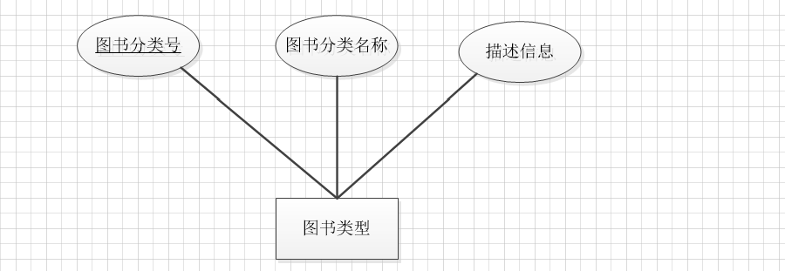

1-1图书类型实体及属性

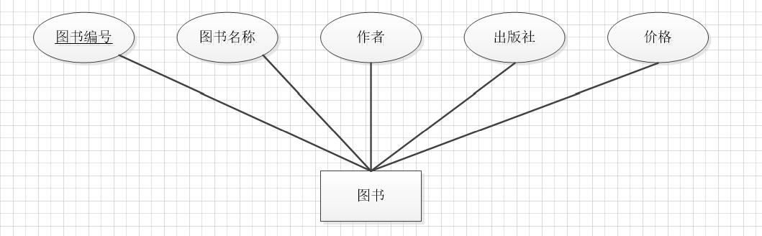

1-2 图书实体及属性

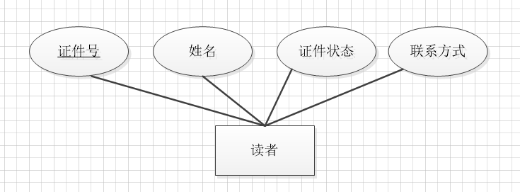

1-3读者实体及属性

1. 设计分E-R图

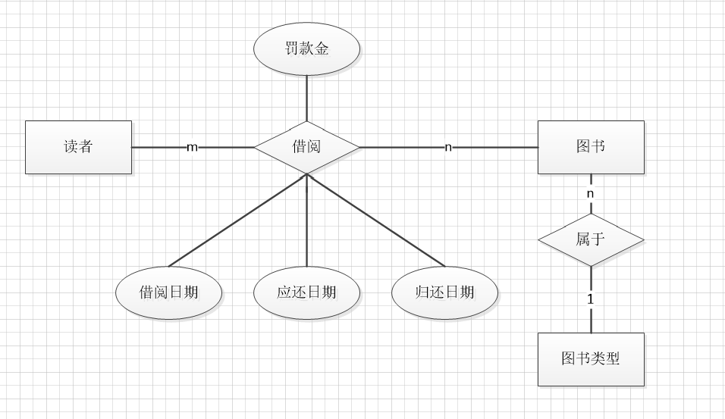

2-1 图书馆借阅管理系统初步E-R图

1. 设计全局E-R图

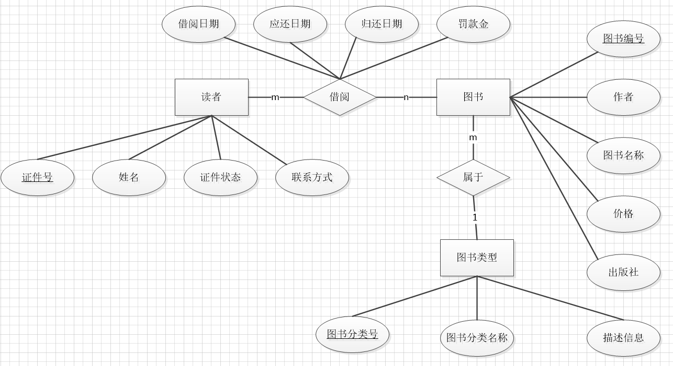

3-1 图书借阅管理系统全局E-R图

1. 逻辑结构设计：

图书类型（图书分类号，图书分类名称，描述信息）

图书（图书编号，图书名称，图书分类号，作者，出版社，价格）

读者（证件号，姓名，证件状态，联系方式）

借阅（证件号，图书编号，借阅日期，应还日期，归还日期，罚款金额）

1. 物理结构设计：

3-1图书表的属性信息

|  |  |  |
| --- | --- | --- |
| 属性列 | 数据类型 | 是否为空/约束条件 |
| 图书编号 | Char（20） | 主键 |
| 图书名称 | Varchar(50) | 否 |
| 图书分类号 | Char(20) | 否，外键，参照图书类型表 |
| 作者 | Char(20) | 否 |
| 出版社 | Char(30) | 是 |
| 价格 | MONEY | 大于0 |

3-2 图书类型表属性

|  |  |  |
| --- | --- | --- |
| 属性 | 数据类型 | 是否为空/约束条件 |
| 图书分类号 | Char(20) | 主键 |
| 图书分类名称 | Char(20) | 否 |
| 描述信息 | Varchar(50) | 否 |

3-3读者信息表属性

|  |  |  |
| --- | --- | --- |
| 属性 | 数据类型 | 是否为空/约束条件 |
| 证件号 | Char(15) | 主键 |
| 姓名 | Char(20) | 否 |
| 证件状态 | Char(10) | 否 |
| 联系方式 | Char(11) | 否 |

3-4 借阅信息表属性

|  |  |  |
| --- | --- | --- |
| 属性 | 数据类型 | 是否为空/约束条件 |
| 证件号 | Char(15) | 主属性 |
| 图书编号 | Char(20) | 主属性 |
| 借阅日期 | DATETIME | 否 |
| 应还日期 | DATETIME | 否 |
| 归还日期 | DATETIME | 是 |
| 罚款金 | MONEY | 默认字段值0.0，并且大于等于0.0 |